Министерство образования Республики Беларусь

Учреждение образования

«Белорусский государственный университет информатики

и радиоэлектроники»

Специальность «Программная инженерия»

Кафедра инженерной психологии и эргономики

Учебная дисциплина «Основы алгоритмизации и программирования»

ОТЧЕТ

по лабораторной работе №1

«Линейные алгоритмы»

Вариант 19

Подготовила: Студент гр. 410902

Кухто В.С.

Проверил: Усенко Ф.В.

Минск 2024

Цель: сформировать умения разрабатывать программы с использованием линейных алгоритмов.

Задание: вычислить сторону квадрата, диагональ и площадь вписанного в квадрат круга по введенному значению площади S.

Ниже представлен код работающей программы:

#include<iostream>//подключение библиотеки для поддержки системы ввода/вывода

#include<cstdlib>//поддержка функции задержки экрана

#include<locale>//подключение русского языка

using namespace std;

int main() {

setlocale(LC_ALL, "Russian");

cout << "Введите площадь квадрата S:" << endl;

int S;

double a; //число с плавающей точкой

double s;

double d;

cin >> S;

a = sqrt(S);

cout << "Сторона вашего квадрата равна:";

cout << a << endl;

d = (a / sqrt(2));

cout << "Диагональ вашего квадрата равна:";

cout << d << endl;

const double pi = 3.14; //объявление константы

s = pi * a * a;

cout << "Площадь вписанного в квадрат круга:";

cout << s;

return 0;

}

Результат работы программы представлен на рисунке 1.

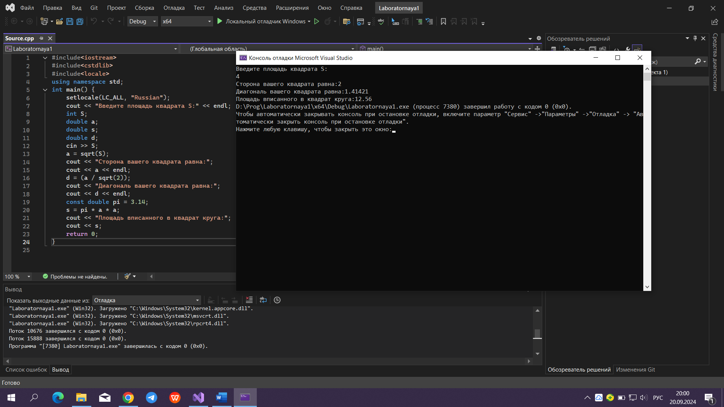

Рис.1

Блок-схема программы представлена на рисунке 2:

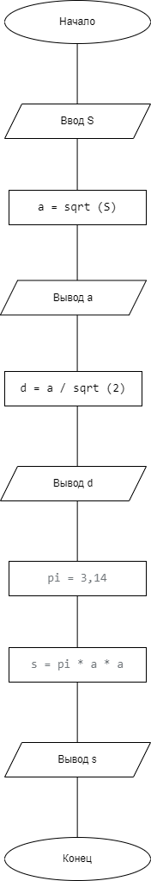

Рис.2

Вывод: в ходе выполнения лабораторной работы с помощью линейных алгоритмов успешно создана программа по вычислению диагонали, стороны квадрата, площади вписанной в него окружности при заданной величине площади квадрата.